**《每日要情》工作信息**

**(第15期)**

秦皇岛市住房和城乡建设局　　　　　　2020年２月20日

●市政府召开支持房地产行业发展座谈会。2月20日上午，市政府冯志永副市长主持召开房地产开发企业座谈会，分析当前房地产形势，研究房地产行业开复工及应对疫情支持房地产行业发展措施。局党组书记、局长石兆旭通报了全市房地产发展总体情况及受疫情影响情况，副局长徐志华参加会议。（行政办公室）

●部署老旧小区改造提升开复工工作。2月20日下午，局党组书记、局长石兆旭召开老旧小区改造开复工工作部署调度会，传达省市关于开复工指示精神，要求相关科室要认真领会，立即着手做好老旧小区改造的技术、人员、物资、资料、手续等准备，达到开复工条件的，尽快复工，宜早不宜晚。同时，要严格落实防疫措施，确保两手抓，两不误。副调研员刘红梅参加会议。

●市重点工作督查组督导开复工工作。上午9：00，市重点工作督查二组对建筑工地开复工工作进行督查。局副调研员王宏琴汇报了我局组织各建筑工地、建筑类企业开展疫情防控工作情况、开复工准备、对各工地、各企业返秦人员的集中安置和隔离观察等工作。督察组查阅了开复工的文件、制度、统计报表等资料，听取了市政办主任杨海波就重点民生工程－海滨路东西延伸工程项目开复工情况的汇报。并到海滨路东西延伸工程项目部、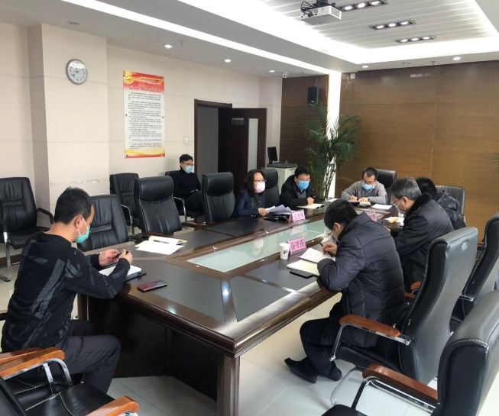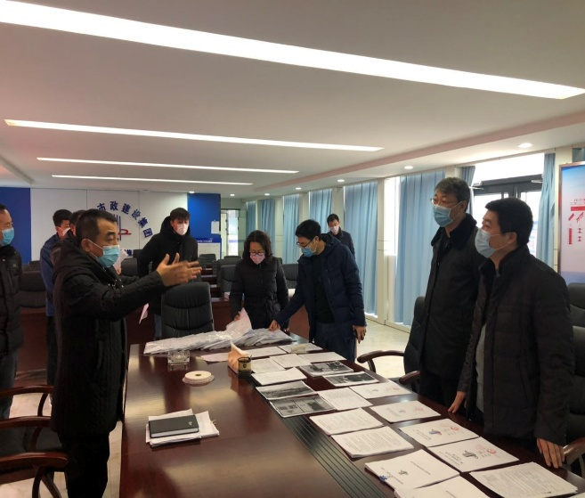工地现场实地查看，了解项目、企业开复工存在的困难和问题。

（质安科）

●召开房地产开发企业座谈会。今年突发新冠肺炎疫情，使房地产开发企业受到一定影响：全市商品房销售、网签基本处于停滞状态，开发企业资金难以回笼，建设资金紧张；项目不能按时施工，相关合同不能按约定如期履行，人员成本、原材料采购、融资等财务成本加大：购房人按揭贷款的放款速度较慢，影响按揭房源回款等。为最大限度减少企业损失，更好的促进房地产市场平稳健康发展，2月19日上午，我局召开了房地产开复工和企业发展座谈会，传达贯彻省、市关于防疫和开复工的指示要求，了解各企业存在的困难和问题，商讨推进房地产市场稳健发展的方法和路子。（市场科）

●局领导走访慰问小区防疫一线人员。2月20日上午，副局长周玉军、副调研员金岩，带领机关工作人员，对长城花园、玉峰里、大儒世家、秦皇小区、金龙景园、东环北里等11个小区的防疫工作检查指导，并为11个小区一线封控人员送去口罩、纯净水、酒精、方便面等，鼓励封控人员再接再厉，落实好各项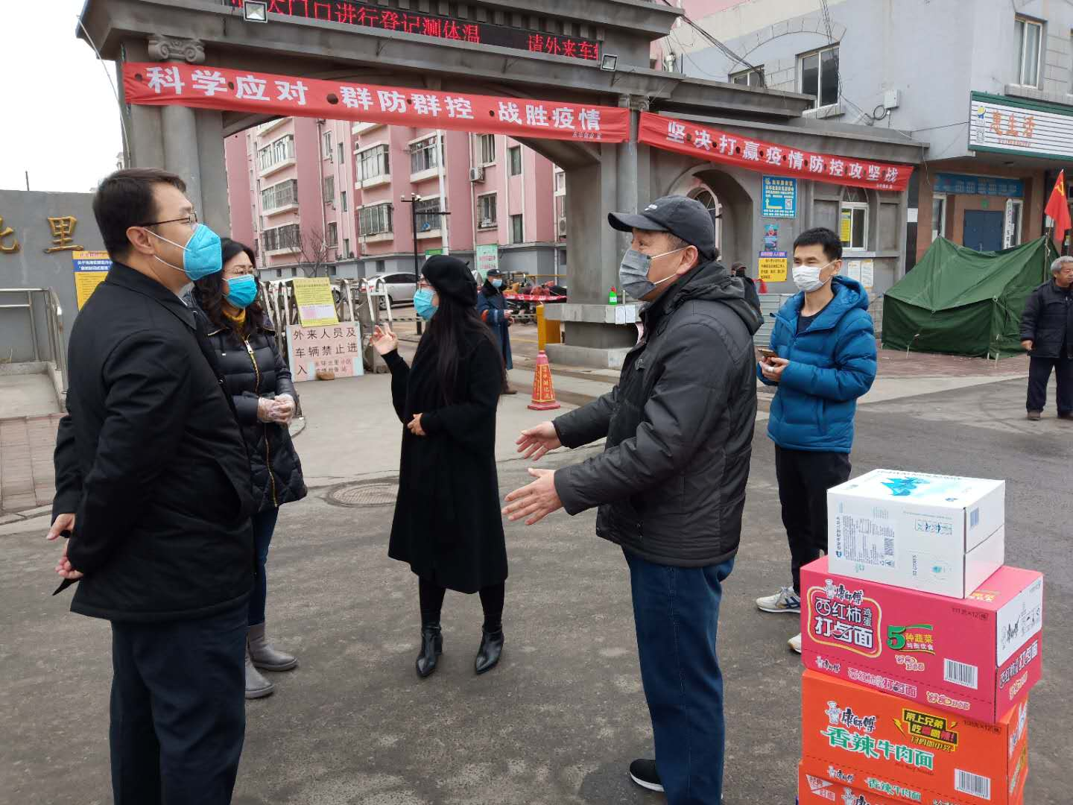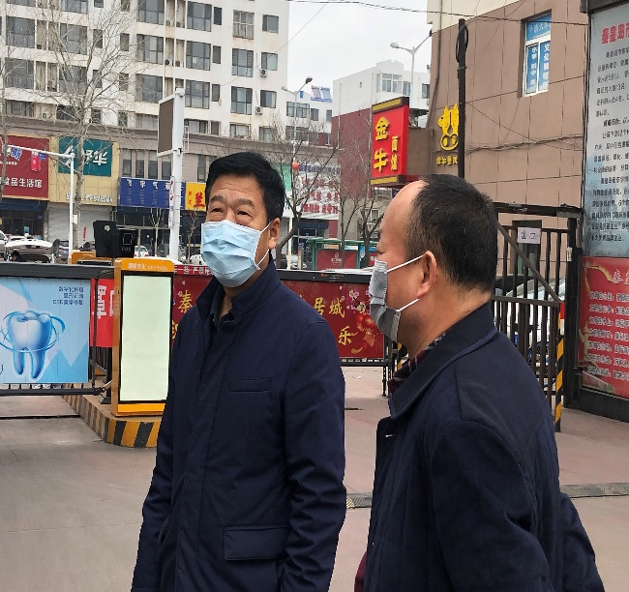封控措施，为民站好最后一道岗，坚决打赢抗击疫情的人民战争、阻击战、整体战。（行政办公室）

●2月19日，由局质安科负责人刘文涛撰写的《靠前服务推动重点项目有序开工复产》被省住建厅主办的《河北住建》转发。

（行政办公室）